**O USO DE RECURSOS DIDÁTICOS ADAPTADOS EM BRAILLE PARA ESTUDANTES CEGOS: POSSIBILIDADES PARA O ENSINO DE BIOLOGIA**

Iraildes Melo Fonseca[1]

Diana da Silva Ribeiro[2]

Ana Paula Melo Fonseca [3]

Vanessa Souza Silva[4]

Lara Beatriz Fonseca Crus[5]

**E-mail:** iraildesfonseca32@gmail.com

**GT 3:** Educação Inclusiva, Educação Especial e Direitos Humanos na Amazônia

**Financiamento: (**CAPES)

**Resumo**: Este estudo traz indagações acerca das práticas pedagógicas inclusivas voltadas ao ensino de biologia, considerando o processo de inclusão dos estudantes cegos. O uso de material didático adaptado é um fator que precisa ser revisto e colocado em prática pela escola, visando a melhoria da aprendizagem. Nosso objetivo foi compreender como as práticas pedagógicas inclusivas voltadas ao ensino de biologia vem sendo trabalhadas com estudantes cegos em uma escola pública no município de Parintins-AM. A pesquisa é de natureza qualitativa e método de procedimento utilizamos o estudo de caso. Como técnicas de pesquisa usamos a observação participante; relatos/livres, e aplicação de oficina pedagógica. Os sujeitos de pesquisa foram duas estudantes cegas inclusa no 3°ano do ensino médio. A pesquisa oportunizou discussões sobre o processo ensino-aprendizagem de estudantes cegos e contribui para novas práticas pedagógicas inclusivas em sala de aula.

**Palavras-chave**: Educação Inclusiva; Ensino de Biologia; Práticas pedagógicas.

**INTRODUÇÃO**

A temática apresentada neste estudo, surgiu de uma inquietação no segundo período do curso de Biologia na disciplina psicologia da aprendizagem, a partir das aulas da disciplina. Nosso objetivo foi compreender como as práticas pedagógicas inclusivas voltadas ao ensino de biologia vem sendo trabalhadas com estudantes cegos em uma escola pública no município de Parintins-AM.

Dessa maneira, este estudo justifica-se por entendermos a necessidade de pesquisas que permitam aos professores que atuam nas escolas denominadas de regular e inclusiva, assim como para os acadêmicos em formação, alunos cegos, com baixa visão, alunos videntes e comunidade educacional a importância dos recursos didáticos adaptados para acessibilidade e inclusão dentro do processo de ensino e aprendizagem.

Desenvolver um plano de trabalho envolvendo um coletivo escolar reflete a singularidade do grupo em produzir um trabalho onde possa oferecer o melhor ensino para todos os estudantes, independente de suas especificidades. Diante dessa proposta, é possível intervir para um ensino que contemple o conhecimento em sua pluralidade, visto que a aprendizagem decorre pela interação dos sujeitos. Segundo Mantoan (2003):

[...] a escola não pode continuar ignorando o que acontece ao seu redor nem anulando e marginalizando as diferenças nos processos pelos quais forma e instrui os alunos. E muito menos desconhecer que aprender implica ser capaz de expressar, dos mais variados modos, o que sabemos, implica representar o mundo a partir de nossas origens, de nossos valores e sentimentos. (MANTOAN, 2003, pg. 12).

Com as mudanças ocorridas no mundo de caráter tecnológico, econômico e sociocultural, alguns efeitos na educação vêm sendo reformulados como é o caso do sistema escolar, mais precisamente nas questões relacionadas a inclusão. Antigamente as escolas eram divididas em escola dos ditos “normais” e dos deficientes, atualmente existem leis que amparam o direito do aluno com alguma deficiência. De acordo Lei Brasileira de Inclusão da Pessoa com Deficiência lei Nº 13.146, de 06 de julho de 2015 em seu artigo 27 o documento propõe:

A educação constitui direito da pessoa com deficiência, assegurados no sistema educacional inclusivo em todos os níveis e aprendizado ao longo de toda a vida, de forma a alcançar o máximo desenvolvimento possível de seus talentos e habilidades físicas, sensoriais, intelectuais e sociais, segundo suas características, interesses e necessidades de aprendizagem (BRASIL, 2015).

O grande desafio que se faz presente diante do sucesso da escola inclusiva consiste no que diz respeito a ser realmente capaz de educar todas as crianças de maneira eficaz, todas em um nível de qualidade, conseguindo englobar mesmo aquelas que possuam desvantagens severas em comparação as outras.

**METODOLOGIA**

A pesquisa é de natureza qualitativa segundo Sandín-Esteban (2010, p.220) “os estudos qualitativos envolvem, em maior ou menor grau, duração e intensidade, uma interação, diálogo, presença e contato com as pessoas participantes”. Nesse sentido, a pesquisa procura descrever as percepções, opiniões e indagações das estudantes, numa profunda interação entre os autores da pesquisa.

Como método de procedimento utilizamos o estudo de caso que de acordo Yin (2005) o estudo de caso representa uma investigação empírica e compreende um método abrangente, com a lógica do planejamento, da coleta e da análise de dados. Assim, esse método pode incluir tanto estudos de caso único quanto de múltiplos, bem como abordagens quantitativas e qualitativas de pesquisa. Utilizamos técnicas de pesquisa, observação participante; relatos/livres e aplicação de oficina pedagógica com recursos adaptados em braile. Os sujeitos de pesquisa foram duas estudantes cegas E1, E2 (ver quadro 01) inclusas em uma escola estadual situada em área urbana no município de Parintins-AM.

**Quadro 01:** descrição dos sujeitos de pesquisa

|  |  |
| --- | --- |
| **E1** | **E2** |
| Estudante cega do 3º ano do ensino médio, 18 anos. Com perda da visão aos 09 anos de idade. | Estudante cega do 3º ano do ensino médio, 18 anos. Perda da visão aos 13 anos de idade |

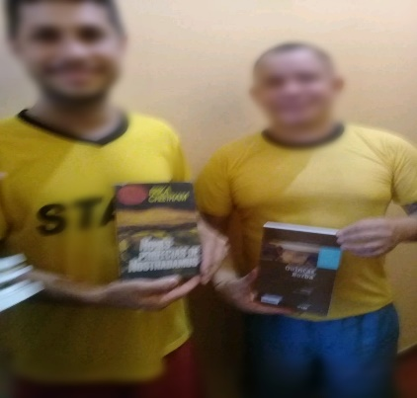**Fonte:** FONSECA, 2020

As técnicas utilizadas para a coleta dos dados se deram em função do problema, cuja formulação requereu a observação participante. As observações foram realizadas em sala de aula, nas aulas especificamente de Biologia, os relatos/livres foram acrescidos. Observamos o ensino em sala de aula durante o ano letivo de 2020 a fim de compreender como é a participação das alunas cegas nas aulas de biologia.

**RESULTADOS E/OU DISCUSSÃO**

As oportunidades de utilizar materiais adaptados em sala de aula com estudantes cegos ainda é uma realidade pouco vivenciada nas instituições de ensino. Neste estudo com observações direta em sala de aula, registramos que o método utilizado pelo professor abrangia apenas os alunos videntes, deixando de lado o ensino integrativo. Produzimos material diversificado, com conteúdo impresso para videntes, material em braile para estudantes cegos. Disponibilizamos em áudio, para que no futuro caso a impressão em braile sofra algum dano e perca o ponto para leitura ainda sim continuara o material disponível em áudio. Pensamos em um material completo o que pode ser denominado de material híbrido.

Sendo assim, o material foi pensado para ser utilizado por todos (as), para que não houvesse exclusão de nenhuma das partes, pois confeccionar materiais apenas para alunos cegos pode se considerar também uma forma de exclusão, o material didático deve atender a todos da mesma maneira e possibilitar ensino aprendizagem de forma igualitária. Azevedo (2012) em sua dissertação de mestrado intitulada “Utilizando material didático adaptado para deficientes visuais” nos aponta alguns caminhos sobre adaptação de recursos didáticos para estudantes com deficiência visual.

O professor deverá antes de iniciar o processo de ensino-aprendizagem conversar com o aluno, com seus familiares, com professores que já trabalharam com ele para obtenção de informações mais precisas e, assim, poder traçar as estratégias necessárias para iniciar o processo de ensino-aprendizagem. Cabe também ao professor o desenvolvimento ou até mesmo a criação de material didático para que o aluno possa entender as devidas explicações sobre o assunto estudado. Sabemos que o aluno portador de deficiência visual enxerga o mundo com as mãos, isto é, utilizando o sentido do tato, assim é importante que o material didático seja desenvolvido em alto relevo. (AZEVEDO, 2012, pg. 04)

Uma das maiores dificuldades de estudantes cegos no que se refere ensino aprendizagem é essa falta de recursos didáticos adaptados, uma vez que os estudantes cegos aprendem ouvindo e tateando e preparar materiais para diferenciar e reconhecer as partes em que se está tocando. As estudantes cegas analisaram o álbum adaptado e puderam ter acesso ao conteúdo e ao mesmo tempo as formas das e funções das células e demostraram muita satisfação com o material pois seus relatos são muito importantes. Podemos exemplificar pelo relato da Estudante 1: “*esse método de ensino porque eu posso sentir que estou no mesmo “nível” dos colegas de turma no que se refere ao ensino”,* elas ainda relatam que estudar somente ouvindo o professor falar do assunto não adianta muito porque rapidamente esquecem tudo.

**Quadro 02:** Indagações sobre a oficina de materiais adaptados em braile

|  |  |
| --- | --- |
| Indagações | Respostas das estudantes cegas |
| Qual a sua opinião sobre os materiais adaptados em braile para estudar conteúdos de biologia? | **E1:** “*muito bom, pudemos sentir as deformações cranianas e as diferenças que os crânios possuem e ao mesmo tempo ler o conceito das espécies*”  **E2:** *“Gosto de estudar dessa forma, sentindo os objetos, assim consigo aprender melhor!”.* |

**Fonte:** FONSECA, 2020

Cada estudante cega tem seu computador e nele existem programas em que se tem o livro didático disponível em áudio, porém não apresenta resultado satisfatório uma vez que a velocidade de voz é muito rápida e não conseguem acompanhar a leitura, por isso estudar tocando e lendo o conteúdo por si mesma é a melhor maneira de aprender, pois cada uma faz no seu tempo e com atenção para perceber todos os detalhes que o material concreto apresenta.

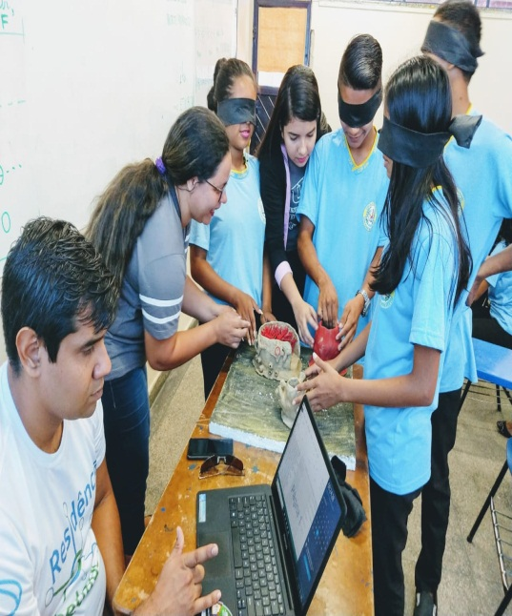

**Figura 01:** alunos videntes analisando os materiais de olhos vendados

**Fonte**: FONSECA, 2020

Foram escolhidos aleatoriamente alguns alunos videntes para tocar o material concreto de olhos vendados para conhecerem um pouco da realidade das alunas cegas em sala de aula, essa experiência foi de fundamental importância para que os alunos videntes reconhecerem as dificuldades que as alunas cegas enfrentam em sala de aulas e assim socializem com os alunos cegos e o ambiente escolar de forma que se tornasse harmonioso.

**CONSIDERAÇÕES FINAIS**

A pesquisa oportunizou discussões sobre o processo ensino-aprendizagem de estudantes cegos e contribui para novas práticas pedagógicas inclusivas em sala de aula. No entanto, entendemos que na cidade de Parintins-AM ainda há necessidades de materiais adaptados para estudantes cegos, materiais estes que possam fazer com que eles sintam interesse em aprender mais sobre o conteúdo, especialmente nas aulas de biologia que é aciência que estuda a vida e os organismos vivos sendo dividida em vários campos especializado.

**REFERÊNCIAS**

AZEVEDO, A. C. **Utilizando material didático adaptado para deficientes visuais**. Instituto de Física – UFRJ. Disponível em: https://www.if.ufrj.br/~pef/producao_academica/dissertacoes/2012_Alexandre_Azevedo/mate

rial_didatico_Alexandre_Azevedo.pdf. Acesso em: 10/05/2023.

BRASIL, lei Nº 13.146, de 06 de julho de 2015**. Lei Brasileira de Inclusão da Pessoa com Deficiência**.Brasília, 2015

MANTOAN, M, T, E**. Inclusão escolar**: **o que é? por quê? como fazer?** São Paulo: Moderna , 2003. (Coleção cotidiano escolar).

SANDIN-ESTEBAN, Maria Paz. **Pesquisa qualitativa em educação:** Fundamentos e tradições. Tradução Miguel Cabrera.-Porto Alegre: AMGH, 2010.

YIN, R. K. **Estudo de caso: planejamento e métodos**. Porto Alegre, RS: Bookman, 2005.

1. Especialista em Educação Especial e Atendimento Educacional Especializado (AEE) e Graduada em Biologia pela Universidade do Estado do Amazonas-UEA 1
2. Doutoranda em Educação pelo Programa de Pós-Graduação em Educação da Universidade Federal do Amazonas-UFAM
3. Doutoranda em Educação pelo Programa de Pós-Graduação em Educação da Universidade Federal do Amazonas-UFAM
4. Mestranda em Letras- Estudos Linguísticos e Análise do Discurso da Universidade Federal do Amazonas-UFAM
5. Graduanda em Enfermagem pela Universidade do Estado do Amazonas-UEA